Neiva, 22 de marzo de 2024

Señor:
CÉSAR AUGUSTO BARREIRO OTÁLORA
Profesional Especializado SPOT
Corporación Autónoma Regional del Alto Magdalena CAM.

Referencia: Informe correspondiente al periodo del 22 de febrero al 21 de marzo de 2024.

Cordialmente remito el informe y los anexos correspondientes al periodo 22 de febrero al 21 de marzo de 2024, según las actividades contractuales definidas en el contrato 157 de 2024 que está bajo su supervisión.

Atentamente,

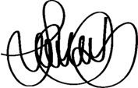

JUAN PABLO CASTILLO RAMIREZ
1.080.290.339 de Palermo

INFORME DE ACTIVIDADES
JUAN PABLO CASTILLO RAMIREZ

PERIODO DEL INFORME | DESDE: 22-febrero-24 HASTA: 21-marzo-24
NUMERO DE CONTRATO: | 157 de 2024
NOMBRE DEL CONTRATISTA: | JUAN PABLO CASTILLO RAMIREZ
OBJETO DEL CONTRATO: | PRESTACIÓN DE SERVICIOS PROFESIONALES COMO INGENIERO CIVIL Y DE APOYO A LA SUBDIRECCIÓN DE PLANEACIÓN Y ORDENAMIENTO TERRITORIAL EN LA FORMULACIÓN, ANÁLISIS, ESTRUCTURACIÓN Y SEGUIMIENTO DE PROYECTOS DE OBRAS CIVILES, DE LA CORPORACIÓN AUTÓNOMA REGIONAL DEL ALTO MAGDALENA EN JURISDICCIÓN DEL DEPARTAMENTO DEL HUILA Y DEL PROYECTO: FORTALECIMIENTO INSTITUCIONAL PARA LA GESTIÓN AMBIENTAL.
FECHA ACTA DE INICIO | 22 de Febrero de 2024
VALOR DEL CONTRATO ($): | $57.741.080 de pesos.
VALOR EN LETRA: | Cincuenta y siete millones setecientos cuarenta y un mil ochenta pesos mcte.
PLAZO DE EJECUCIÓN: | Diez (10) meses contados a partir de la suscripción del acta de inicio.
NUMERO DE INFORME | 01
PLAZO TRANSCURRIDO: | 1 mes

ACTIVIDADES EJECUTADAS
Las siguientes son las actividades ejecutadas durante el periodo comprendido entre el 22 de febrero al 21 de marzo de 2024, tal y como lo exige el objeto contractual:

OBLIGACIONES ESPECÍFICAS:

- Cumplir oportuna y eficientemente el objeto contractual.
Realizamos acompañamiento a todas las actividades que se requirieron para el cumplimiento del objeto contractual. Se mantiene actualizada la tabla de seguimiento a los proyectos que se están ejecutando, así como también proyectos que están en diseño y contratación.

- Apoyar a la Subdirección de Planeación y Ordenamiento Territorial, en la revisión, ajustes o elaboración de presupuestos de obra que hagan parte de los proyectos de gestión que se tramiten a través de la dependencia.
Realizamos el presupuesto para la reparación de la cubierta del auditorio general y apoyamos con la reconstrucción de los planos atención del mismo para la distribución de la red de voz y datos.
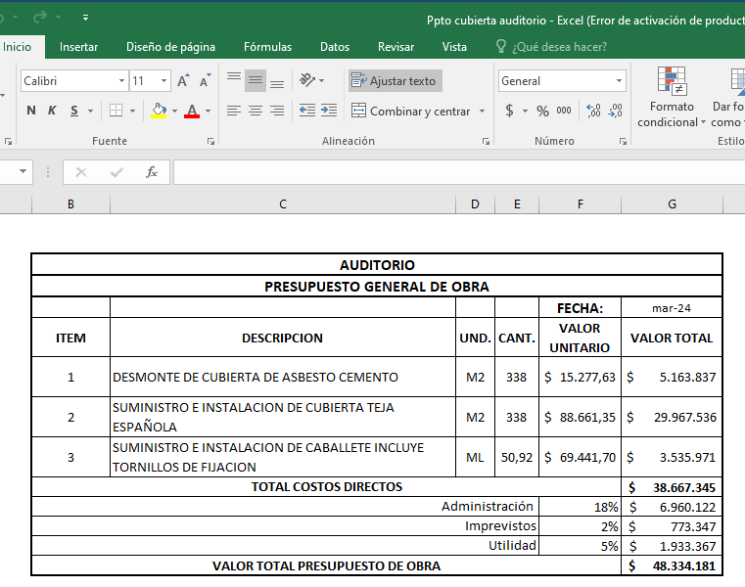
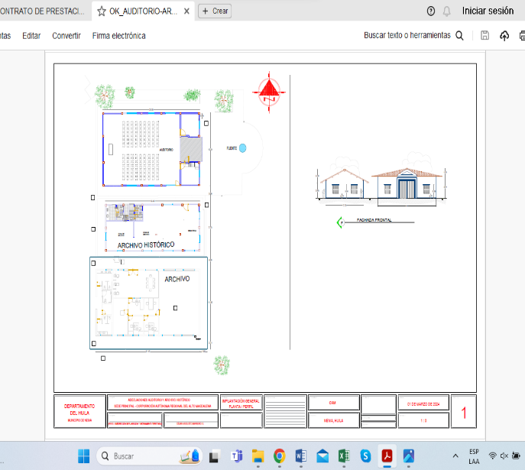

- Apoyar a la SPOT, aportando desde sus conocimientos profesionales y específicamente de las obras en ejecución, en los comités técnicos de seguimiento a contratos de obra.
Acompañamos y participamos en los comités de obra y seguimiento del proyecto “CONSTRUCCIÓN DE SENDEROS PARA LA INTERPRETACIÓN AMBIENTAL EN LAS SEDES DE LA TERRITORIAL CENTRO Y SUR DEL DEPARTAMENTO DEL HUILA”.
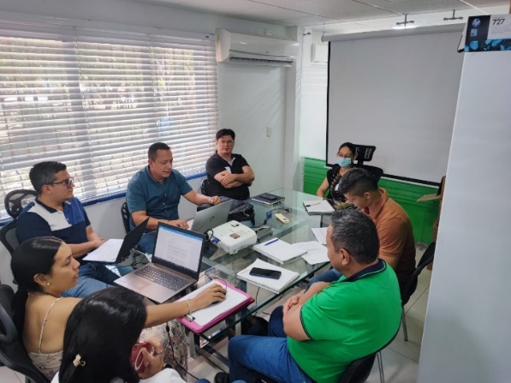
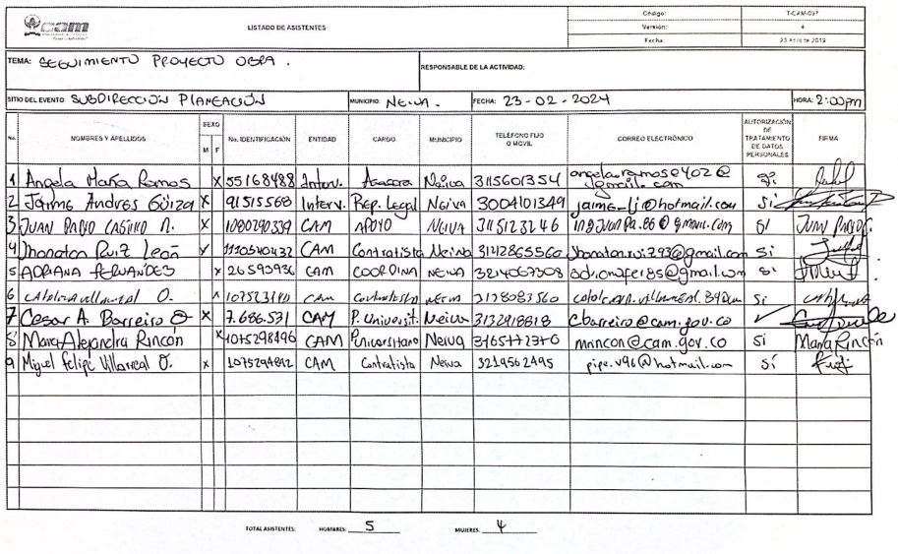

- Apoyar a la Subdirección de Planeación y Ordenamiento Territorial en la estructuración, análisis, formulación, revisión y consolidación de la información y documentación requerida para la presentación de proyectos con el fin de solicitar cofinanciación a diferentes entidades cooperantes, así como apoyar en la proyección de ajustes solicitados por estas entidades en cuanto a la organización de la documentación.
Realizamos el análisis a las observaciones que el DNP realizo al proyecto “Construcción y Dotación de la Sede Territorial Sur De la Corporación Autónoma Regional del Alto Magdalena en el Departamento del Huila” y cargue de información a la plataforma MGA WEB para la validación de los mismos.

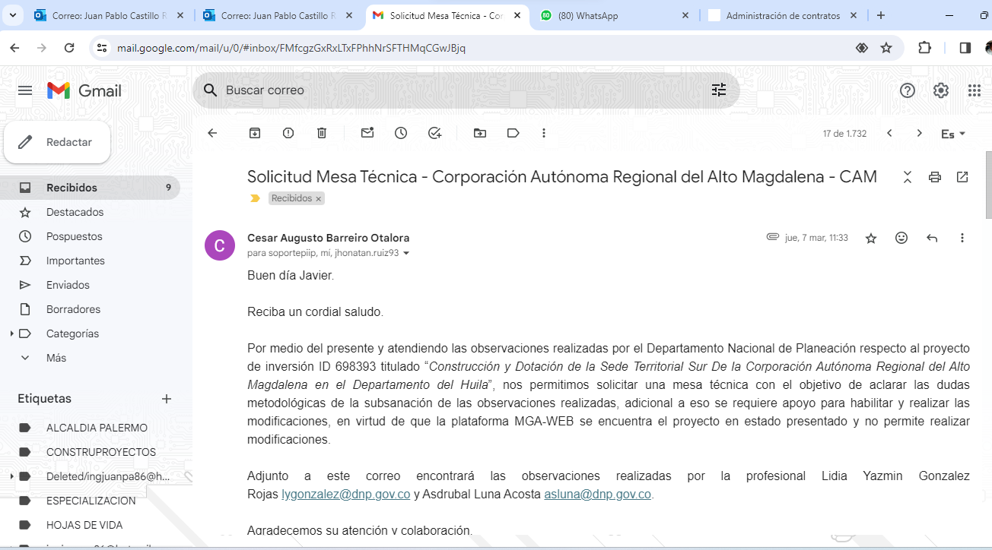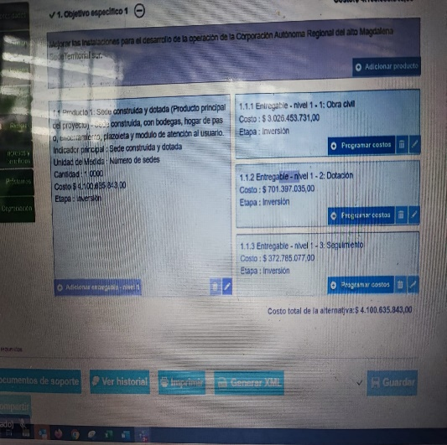
- Apoyar técnicamente a la SPOT y al supervisor de los contratos de interventoría a contratos de obra, en las actividades de análisis, seguimiento y revisión de: ● Informes presentados por el contratista de obra y la interventoría como requisito de pagos parcial o final (Actas parciales de obra). ● Pagos parciales y/o finales autorizados por la interventoría. ● Uso y diligenciamiento adecuado de los formatos del sistema integrado de gestión de calidad de la Corporación.
Apoyamos en la revisión de los informes mensual de ejecución por parte del Consorcio Senderos 2022 al proyecto: INTERVENTORÍA TÉCNICA, ADMINISTRATIVA, FINANCIERA, CONTABLE, AMBIENTAL Y JURÍDICA AL PROYECTO IMPLEMENTACIÓN DEL CENTRO DE CIENCIA SENDICAM COMO ESTRATEGIA PARA EL RECONOCIMIENTO CONSERVACIÓN Y APROPIACIÓN SOCIAL DEL PATRIMONIO NATURAL EN LA ZONA CENTRO Y SUR DEL DEPARTAMENTO DEL HUILA CON CÓDIGO BPIN 2021000100425 DEL SGR.
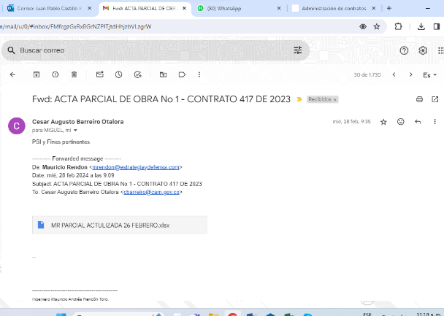
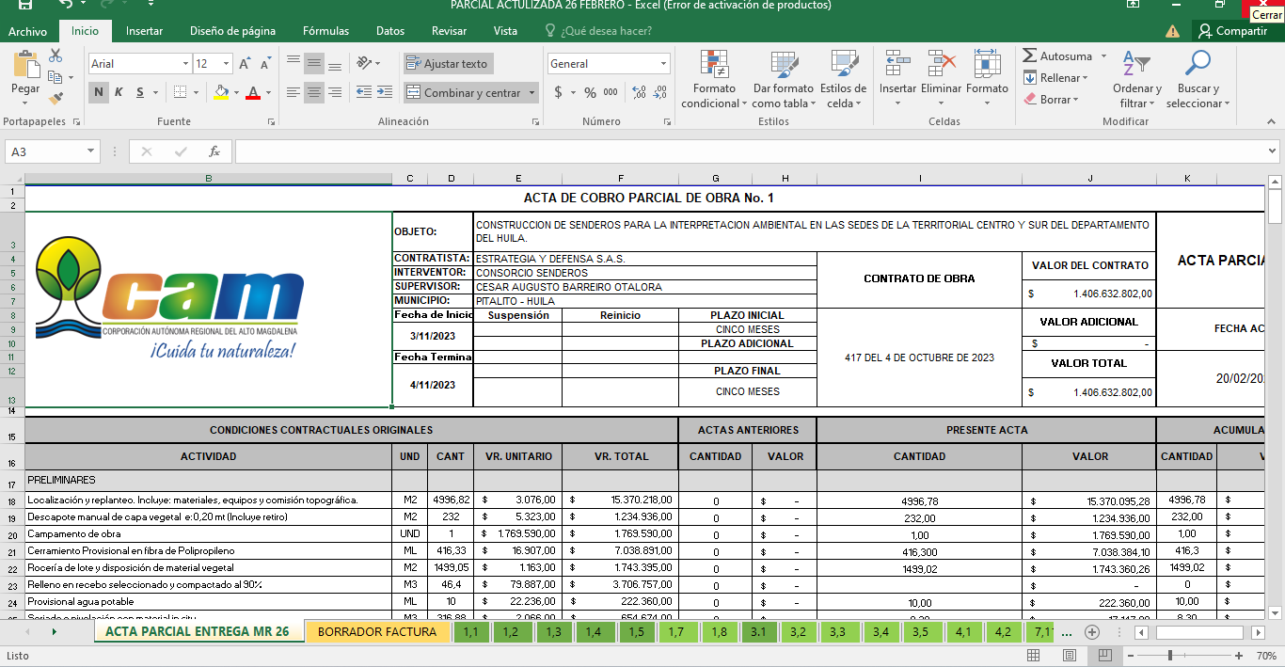

- Apoyar a la SPOT en la elaboración de informes técnicos de apoyo a la supervisión de las obras.
Se apoya al Profesional universitario César Barreiro en la proyección de los informes de supervisión para adelantar el ACTA PARCIAL No. 1 al contrato de obra No. 417 de 2023, cuyo objeto es la CONSTRUCCIÓN DE SENDEROS PARA LA INTERPRETACIÓN AMBIENTAL EN LAS SEDES DE LA TERRITORIAL CENTRO Y SUR DEL DEPARTAMENTO DEL HUILA.
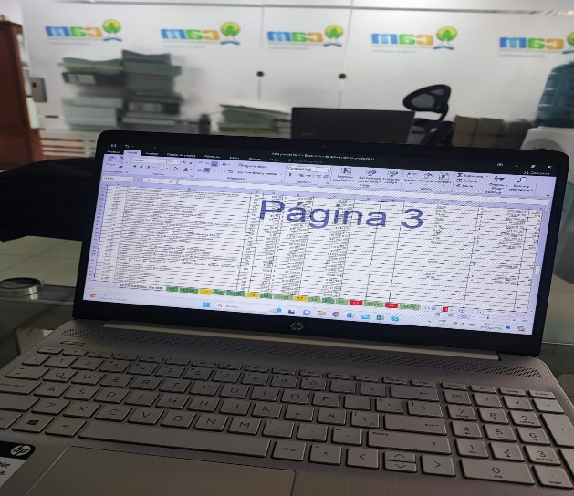
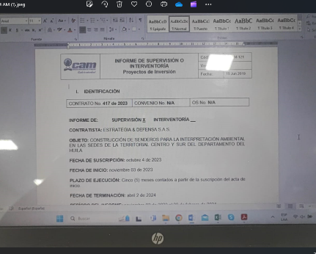

- Participar en las reuniones técnicas y/o eventos convocados por el supervisor de las obras y/o por la SPOT, que se desarrollen para el seguimiento de las obras o proyectos en ejecución, pagos parciales y/o finales autorizados por la interventoría.
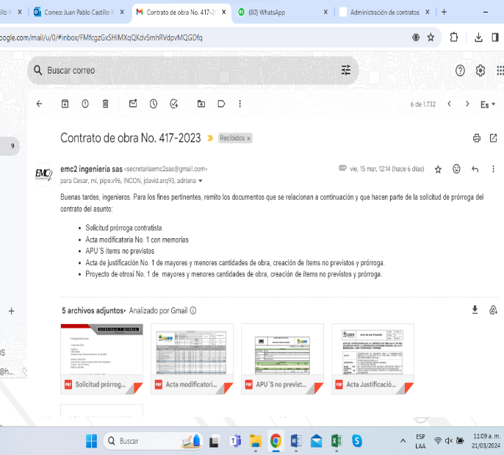
Acompañamos y participamos en las mesas de trabajo convocadas por el supervisor y/o interventor teniendo en cuenta los aspectos relacionados con el avance del contrato de obra 417-2023
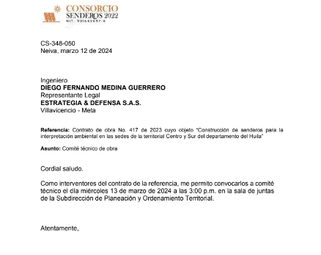

- Apoyar a la SPOT en los aspectos técnicos relacionados con la revisión de informes de avance como resultado de la ejecución de las obras.
Se apoya en el análisis y revisión del acta parcial No. 1 presentada por el contratista Estrategia Y Defensa del contrato 417 de 2023: CONSTRUCCION DE SENDEROS PARA LA INTERPRETACION AMBIENTAL EN LAS SEDES DE LA TERRITORIAL CENTRO Y SUR DEL DEPARTAMENTO DEL HUILA.

- Apoyar a la SPOT, aportando desde sus conocimientos profesionales en el seguimiento de proyectos aprobados y el estado de avance.
Realizamos seguimiento al proyecto “Construcción y Dotación de la Sede Territorial Sur De la Corporación Autónoma Regional del Alto Magdalena en el Departamento del Huila” donde realizamos la entrega y cargue de los requisitos faltantes en el proyecto.
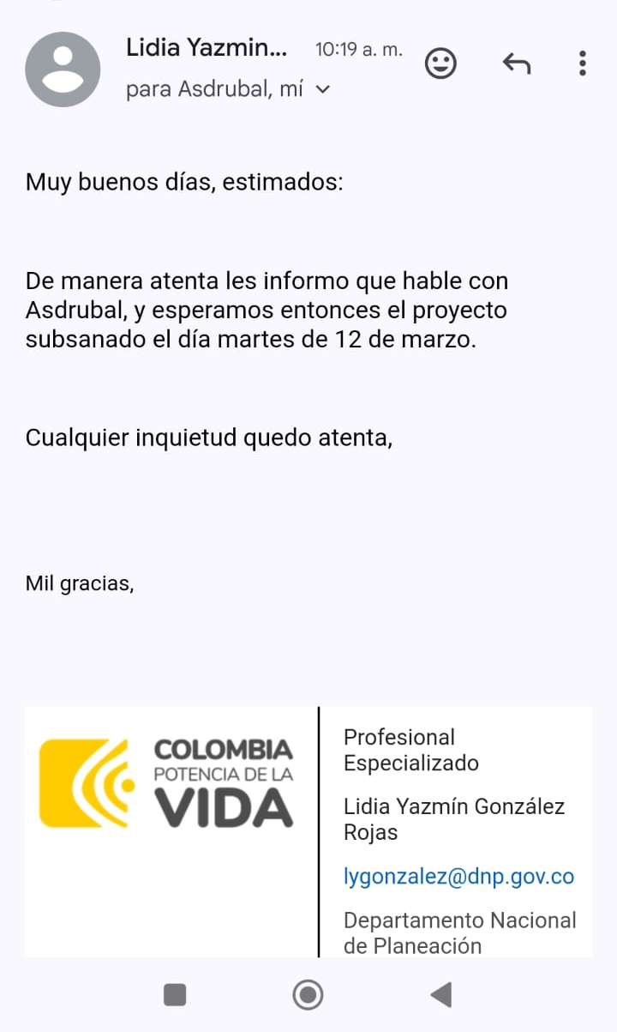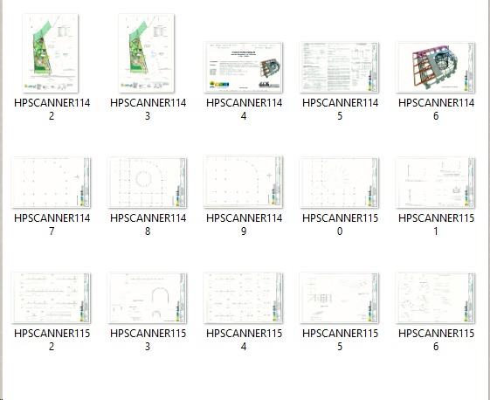

- De conformidad con lo establecido en la Resolución No. 000042 de 2020 y 000094 de 2020 emitidas por la DIAN, el contratista deberá cumplir con la facturación electrónica si a ello estuviere obligado conforme la reglamentación vigente.
Como contratista no estoy obligado a cumplir ya que no estoy enmarcado en dicha resolución.

- El contratista deberá cargar los informes de ejecución en el SECOP II, junto con los pagos a seguridad social, de acuerdo con el contrato suscrito.
Cumplo con los cargues de mis informes en la plataforma digital SECOP II, así como también con las planillas donde se conste el pago de mi seguridad social.

- El contratista deberá velar porque en la ejecución del contrato, o en el desarrollo de este, no se altere ni se vea perjudicado el componente ambiental, como lo son los recursos naturales, y en general, el medio ambiente, y de llegar a presentarse una situación fáctica en la que se causen perjuicios ambientales, apoyar a la Corporación con la adopción de medidas correctivas correspondientes. Explicación: Significa lo anterior, que en el desarrollo y ejecución del objeto contractual en el que se vea involucrado el medio ambiente, existen tanto para la administración como para el contratista obligaciones expresamente determinadas, encaminadas a evitar daños sobre los recursos naturales, y causar el menor impacto sobre el medio ambiente que pueda verse perjudicado por la acción del hombre, en este caso, en cumplimiento de un objeto contractual. En igual sentido, además de las obligaciones anteriormente señaladas, el Estado tiene el deber adicional de adoptar las medidas correctivas o sanciones, cuando por parte del contratista se causen graves perjuicios sobre el entorno natural, como consecuencia de la no observancia de las normas ambientales consagradas a nivel constitucional y legal.
Como contratista y en desarrollo de mis actividades velo porque en el cumplimiento de mis actividades laborales no se vea perjudicado el componente ambiental.

- No ejercer ninguna forma de violencia contra las mujeres y basada en género, actos de racismo o discriminación, y a cumplir a cabalidad con el sistema de gestión de la entidad que incorpora el "Protocolo para la prevención, atención y medidas de protección de todas las formas de violencia contra las mujeres y basadas en género y/o discriminación por razón de raza, etnia, religión, nacionalidad, ideología política o filosófica, sexo u orientación sexual o discapacidad y demás razones de discriminación en el ámbito laboral y contractual del sector público".
Como contratista cumplo con el "Protocolo para la prevención, atención y medidas de protección de todas las formas de violencia contra las mujeres y basadas en género y/o discriminación por razón de raza, etnia, religión, nacionalidad, ideología política o filosófica, sexo u orientación sexual o discapacidad y demás razones de discriminación en el ámbito laboral y contractual del sector público"

- Las demás obligaciones que tengan relación con el objeto contractual.
Cumplo y acato las obligaciones que tengan relación con el objeto contractual

OBLIGACIONES AMBIENTALES - SISTEMA INTEGRADO DE GESTIÓN
- Cumplir con los programas ambientales internos de la CAM.
Se ha cumplido con los programas ambientales internos de la Corporación.

- Adoptar la política de cero papeles, fomentar el uso de estrategias virtuales de comunicación para la difusión masiva y demás programas de uso eficiente y ahorro de recursos, implementada por la CAM a través del Sistema Integrado de Gestión.
Se adoptó la política de cero papeles en cumplimiento con el programa ambiental interno, imprimiendo a doble cara, reutilizando papel reciclado y haciendo uso de correo electrónico.

- Cumplir con las recomendaciones impartidas por el Sistema Integrado de Gestión, depositando adecuadamente los residuos sólidos en los puntos ecológicos y apagar y/o desconectar los equipos y aparatos eléctricos y electrónicos que no estemos utilizando.
Se adoptó la política y las recomendaciones del depósito adecuado de los residuos sólidos en los puntos ecológicos y haciendo uso correcto de los equipos y/o aparatos electrónicos.

- Disponer de los elementos de seguridad industrial que se requieran para adelantar las actividades propias del contrato.
Durante el periodo informado no se requirió la utilización de elementos de seguridad industrial.

- Dar estricto y oportuno cumplimiento a lo consagrado en la Ley 1150 de 2007, Art. 23, Decreto 780 de 2016, Decreto 1273 de 2018, Ley 1955 de 2019 y demás normas concordantes, relacionado con los pagos al Sistema Integral de Seguridad Social (salud, pensión y ARL) y aportes parafiscales, según el caso.
Se realiza el pago de seguridad social mediante planilla N° 8629407766 de fecha 04 de marzo de 2024. ANEXO 1.

- Exámenes médico-ocupacionales con vigencia máxima de tres años.
Se realiza entrega de los exámenes ocupacionales en la suscripción del contrato.

- Realizar la inducción del SG-SST y sistema integrado de gestión durante el primer mes de ejecución del contrato. ARTÍCULO 2.2.4.6.11 DEC. 1072 DE 2015.
Se realiza la inducción del SG-SST y sistema integrado de gestión el día 18 de marzo de 2024. ANEXO 2.

- Contribuir al cumplimiento de los programas ambientales internos de la corporación, Política de cero papel y Política de no consumo de plástico de un solo uso.
Se adoptó la política de cero papeles en cumplimiento con el programa ambiental interno, imprimiendo a doble cara, reutilizando papel reciclado y haciendo uso de correo electrónico.

Atentamente,

JUAN PABLO CASTILLO RAMIREZ
1.080.290.339 de Palermo

ANEXO 1 – PLANILLA SEGURIDAD SOCIAL

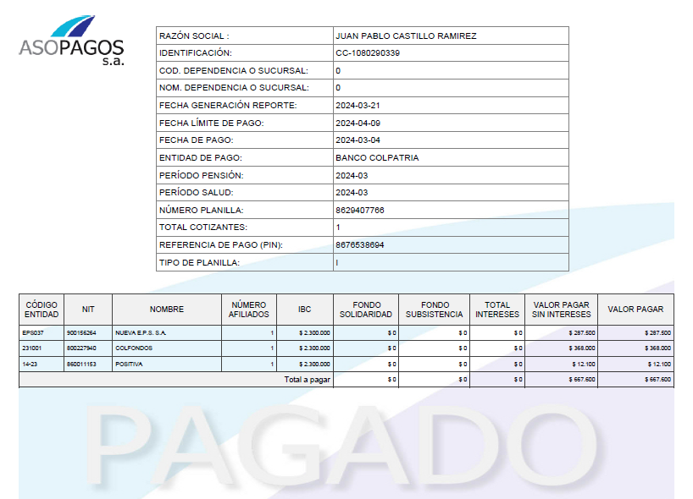

ANEXO 2 – REGISTRO INDUCCIÓN DE SG-SST Y SISTEMA INTEGRADO



